Nomor : 002/E/P/DPSDM/BEMKMFTI/II/2023 Padang, 27 Februari 2023

Lamp : -

Hal : Peminjaman Ruangan

**Yth. Kepala Departemen Sistem Informasi**

**Universitas Andalas**

**di Padang**

**Assalamu’alaikum Wr. Wb.**

Do’a dan harapan kami semoga Bapak/Ibu selalu dalam keadaan sehat dan sukses menjalankan aktivitas sehari-hari.

Sehubungan akan dilaksanakannya acara **PEMBUKAAN IGM 2023 BEM KM FTI UNAND** pada:

Tanggal : 28 Februari 2023

Waktu : 16.00 WIB s.d. selesai

maka demi kelancaran agenda tersebut kami bermaksud meminjam **Ruang** **Sidang Departemen Sistem Informasi** untuk mendukung kelancaran kegiatan tersebut

Demikian surat permohonan ini kami sampaikan. Atas perhatian dan kesediaan Bapak/Ibu kami ucapkan terimakasih.

**Wassalamu’alaikum Wr. Wb.**

**Hormat Kami,**

**Dinas Pengembangan Sumber Daya Mahasiswa BEM KM FTI UNAND**

**Kepala Sekretaris**

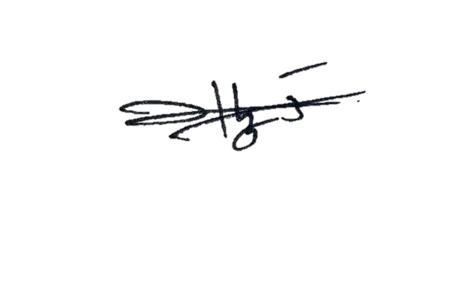

**Muhammad Irsyadul Fikri Arieska Kharzani**

**NIM.2111521015 NIM.2111521015**

**Menyetujui,**

 **Wakil Dekan I Gubernur**

**Dr. Eng. Rahmadi Kurnia, S.T, M.T Muhammad Herbi Zizilah K**

**NIP. 196908201997031002 NIM.2011512009**